关于开展省本级社会保障卡
数据采集工作的通知
各二级学院、各部门：
依据湖南省人力资源和社会保障厅《关于开展省本级社会保障卡数据采集工作的通知》(湘人社函〔2019〕173号)要求，在2019年9月30日前对在省本级参加基本养老保险（企业基本养老保险或机关事业单位基本养老保险）、医疗生育保险、工伤保险、失业保险中任一险种，且尚未制作社会保障卡的参保人员进行数据采集工作，我校在职及退休人员均为数据采集对象，为完成此项工作现将有关事项通知如下：
一、采集工作要求
请全体教职工充分重视此次数据采集工作。社会保障卡是参保人享有社会保障和公共就业服务权益的电子凭证。数据采集是社会保障卡申领的基础工作和前提条件，本次采集时间紧、任务重，各部门要高度重视，指定专人负责通知和督促本部门人员严格按照通知中的时间要求完成各阶段工作。
二、信息采集 9月20-24日
为更好、更快的完成本次采集工作，我校选择工商银行为这次社保卡办理的合作银行，工行开发了信息采集专用公众号：工行长沙，使用简单、操作快捷，三个步骤即可完成：

具体操作步骤如下：
1、微信中关注工行长沙

- 进入工行长沙，点击右下角，点击申请社保卡；
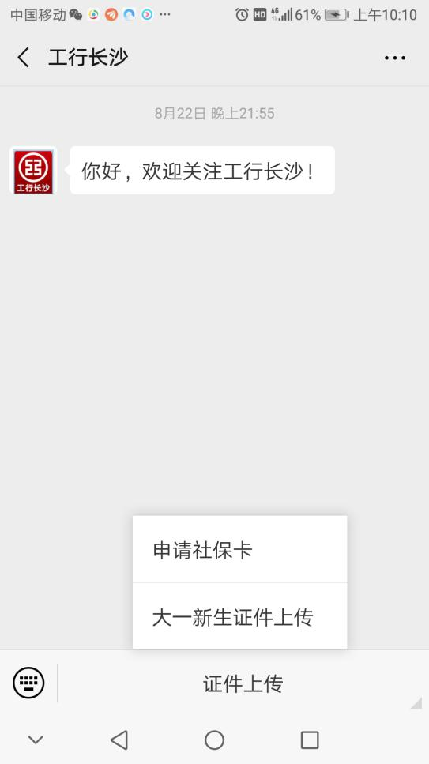
- 点击请选择职业状态，根据个人实际状况选择“在职、退休、离休”
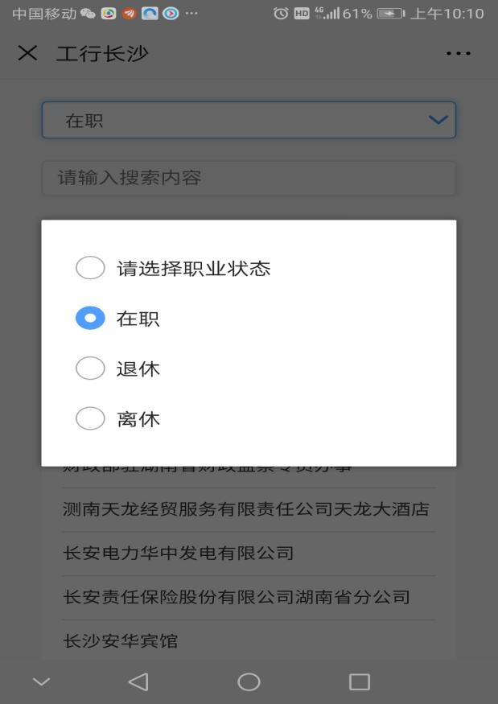
- 输入“湖南财政”，选择“湖南财政经济学院”；
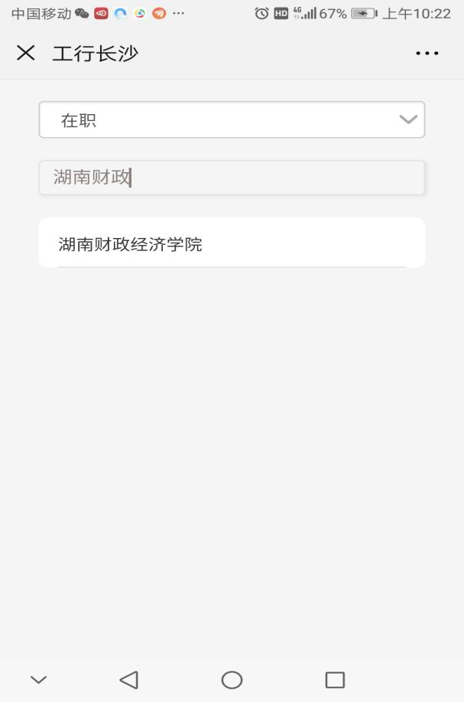
- 上传本人身份证正反照片，输入个人手机号码，个人信息采集工作完成；
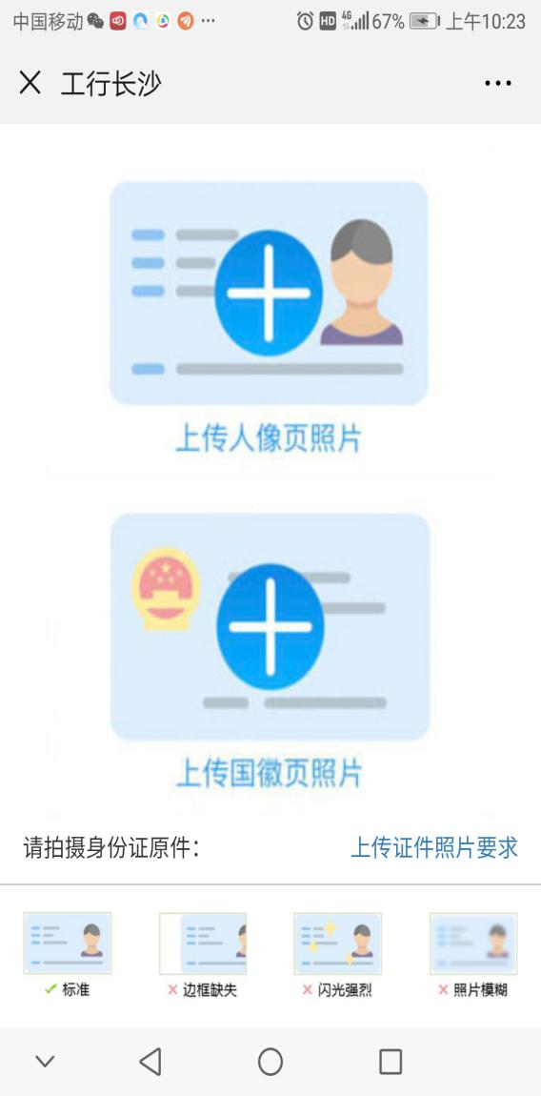
三、个人信息确认 9月25-27日
信息采集完成后将导入湖南省社会保障卡管理系统，再打印出《社会保障卡个人信息确认表》，9月27日前各部门务必组织职工到实验楼一楼大厅柜台进行信息核对并签字确认。过时责任自负。
四、提交制卡数据 9月28-30日
工作人员对采集的职工信息进行确认后，通过系统提交制卡数据。同时将《社会保障卡个人信息确认表》和《社会保障卡申报花名册》报省社会保障卡服务中心。

人事处
2019年9月20日

